**Открытое занятие на автоматизацию звука [Р.]**

**«Страна Рычания»**

**Цель:**

Автоматизировать четкое произношение звука [Р]

на материале темы «Страна Рычания».

**Задачи:**

**Коррекционно-образовательные:**

* закреплять правильное произношение звука [Р]
* изолированно, в слогах, словах, предложениях ;
* уточнить правильную артикуляцию звука [Р];
* упражнять в умении определять наличие звука в слове;
* закрепить зрительный образ буквы [Р].

**Коррекционно-развивающие:**

* развивать мимическую мускулатуру детей;
* развивать фонематическое восприятие, память, мышления, мелкую общую и артикуляционную моторику.

**Коррекционно-воспитательные:**

* формирование положительной установки на участие в занятии;
* формирование доброжелательности, самостоятельности, инициативности, ответственности.

**Оборудование:**

* карта с изображением буквы «Р»
* рюкзак
* мячик
* рисунок с изображением зонта;
* звуковые дорожки;
* магнитная доска;
* презентация
* карточки с картинками (автоматизированный звук в начале, в середине и в конце слова).
* Верёвочки
* Бусинки

**Ход занятия**

Логопед:

Нам в детский сад пришло письмо от Буратино. Он пишет, что заблудился и находится в волшебной стране Рычания. Вернуться он сможет, если мы соберём для него карту. Ребята, поможем ему?

Для этого мы с вами отправимся в далёкое путешествие, в страну «Рычания». В этой стране все умеют хорошо выговаривать звук «Р».

Чтобы дорога была легкой надо к ней хорошо подготовиться. Давайте

сделаем зарядку.

**Дыхательная гимнастика:**

Встать, ноги на ширине плеч. Руки опущены.

Поднять руки через стороны вверх–вдох.

Задержать руки вверху –пауза.

Опустить вниз, произнося при этом “У” –выдох.

Упражнения для мышц шеи:

Наклоны головы вперед –назад.

Наклоны головы влево –вправо.

Вращение головой по кругу, по часовой стрелке и против нее.

**Артикуляционная гимнастика**

А теперь мы сделаем нашу любимую артикуляционную гимнастику, но не

обычную, а подключим к ней ещё движения руками.

Артикуляционные упражнения выполняются совместно

с движениями рук.

“Трубочка –улыбка”.

Руки согнуть перед грудью, пальцы сжаты в кулаки.

Вытянуть губы трубочкой, руки отталкивающим движением выбросить

вперед.

Растянуть губы в улыбку, руки развести в стороны.

“Часики”.

Улыбнуться, рот приоткрыть. Руки согнуты в локтях на уровне груди, ладони смотрят вверх.Язык двигается к уголкам рта вправо –влево, руки

двигаются синхронно с языком.

“Качели”.

Рот широко открыт. Руки согнуты в локтях на уровне груди, ладони смотрят вниз.Язык поднять к верхним зубам, ладони поднять вверх.

Язык опустить за нижние зубы, ладони опустить вниз.Язык двигается к уголкам рта вправо –влево, руки двигаются синхронно с языком.

«Маляр»

Руки перед собой. Кисти рук опускаем-поднимаем.

«Лошадки»

Цокаем язычком. Кулачки сжимаем-разжимаем.

«Дятел»

Стучим кулачёк о кулачёк.

Теперь мы с вами готовы к путешествию. Давайте заведём моторчики у

машин и поедем в путешествие.

**1-я остановка «Горы».** (На экране появляется изображение гор).

А куда мы с вами попали? Правильно, в

горы. Здесь мы с вами сделаем привал и немножко поиграем.

Игра на развитие фонематического слуха « Поймай звук».

Я буду называть слова, а вы, если услышите звук [Р], хлопните в ладоши.

Логопед называет слова:

(Роза, ракета, рот, кот, кукуруза, кукушка, робот, хобот, рыба и т.д.)

Так как вы справились с заданием, вы получаете кусок карты, и мы можем ехать дальше. Давайте опять заведём мотор у своих машинок и поедем.

**2-я остановка «Лес».** (На экране появляется изображения леса).

А куда теперь мы с вами попали. Правильно в лес. И здесь нас ждёт новое задание.

Перед детьми листки бумаги со «Звуковыми дорожками».

Задания:

Нужно провести линию по дорожке не отрывая карандаша от листа,

произнося на одном выдохе звук (р-р-р-р-р-р).

**«Найди букву».**

Найди и обведи все буквы Р, четко произнося при этом звук [Р].

Буратино очень хочет сделать бусы для Мальвины. Давайте поможем ему будем нанизывать бусинки на верёвочки и при этом чётко проговаривать слоги:

РА-РО-РУ, РО-РУ-РЫ-РА, РО-РУ-РА, РЫ-РА-РЫ, РУ-РА-РЫ, РУРЫРУ,

РО-РУ-РУ, РЫ-РЫ-РА, РЭ-РА-РА, РО-РЭ-РЫ, РУ-РЭ-РЫ, РА-РЭ-РА

РУ-РА-РЭ, РЭ-РА-РО, АР-ОР-УР, ОР-УР-ИР, ИР-АР-ЭР, УР-ОР-ИР

АР-ЭР-ИР, ЯР-ЁР--ЮР, АР-ЯР-ИР, ОР-ЁР-ЕР, ЮР-ИР-ЭР, ИР-ЯР-УР

И здесь вы все справились с заданием, и вам достаётся второй кусочек карты.

Логопед хвалит детей, и они отправляются дальше.

**3-яостановка «Пруд»** (На экране появляется изображение пруд).

Логопед спрашивает: куда теперь мы приехали.

Здесь мы тоже с вами немного поиграем.

**Игра «Собери рюкзак для друзей»**

С собой нужно взять только те предметы, в названии которых есть звук «Р». Назови их, не забудь правильно произносить звук «Р».

Друзья Буратино тоже хотят отправиться в путешествие. Но не могут собрать рюкзак. Давайте им поможем.

Берут картинку со звуком «Р», называют её и кладут в рюкзак. В конце называем все картинки, которые остались и говорим, что не взяли их потому, что в них нет звука «Р»

На этой остановке детям достаётся кусочек карты с изображением пруда.

Дети продолжают свой путь дальше.

**4-я Остановка «Поле».** (На экране появляется изображение поля).

Ребята куда мы с вами приехали. Правильно. На поле.

Здесь мы с вами сделаем привал и поиграем в мячик. Дети садятся на пол, перед логопедом.

Ребята, я вам буду говорить как в единственном числе этот предмет, а вы мне будете называть его во множественном числе.

**Игра с мячом «Один-много»**

Робот - роботы

Арбуз - арбузы

Ракета - ракеты

Радуга – радуги

Раковина – раковины

Ракушка – ракушки

Врач - врачи

Грач – грачи и т.д.

Мы молодцы, хорошо отдохнули и заработали ещё один кусочек от карты.

Теперь возвращаемся в свои машины и

продолжаем путь дальше.

**5-я Остановка** «Овраг»(На экране появляется изображение оврага).

Логопед спрашивает: куда мы теперь приехали. Правильно, мы заехали в овраг.

Здесь мы тоже с вами поиграем.

**Игра «Четвёртый лишний».**

На экране открываются картинки и нужно выбрать лишнюю и объяснить, почему она лишняя. Все справились с заданием, и нам достаётся ещё один кусочек карты. И мы продолжаем свой путь.

**6-я Остановка «Болото»(**На экране появляется изображение болота).

Логопед спрашивает, куда мы теперь приехали. Правильно мы заехали в болото. И не выберемся из него, если не справимся со следующим заданием.

**Игра «Что пропало?»** (На доске 8 картинок с изображением предметов).

Дети по очереди называют их. Затем закрывают глаза, логопед убирает одну картинку, а дети угадывают какую. Тот ребёнок, который сможет назвать, что пропало. Должен придумать с этой картинкой предложение.

Логопед хвалит детей и им достаётся ещё одна часть от карты, и они едут дальше.

**7-я Остановка «Река»** (На экране появляется изображение реки).

Логопед спрашивает, куда мы теперь приехали. Правильно к реке. Предлагает детям поиграть.

**Игра с мячом «Бывает, не бывает»**

-Дровами рубят топор.

-Сахар грызёт Иру

-Дорога едет по грузовику

И т.д

**8-я Остановка «Дорога»** (На экране появляется изображение дороги).

Куда мы теперь выехали? Правильно на дорогу. Здесь нас ждёт задание с загадками.

**Игра «Отгадай»**

Под водой живёт народ

Ходит задом наперёд.

(Рак)

Распустила алый хвост,

Улетела в стаю звёзд.

Наш народ построил

эту

Межпланетную...

(Ракету)

На каком цветке гадают,

Лепесточки обрывают.

(Ромашки)

Крашеное коромысло

Над рекою повисло.

(Радуга)

В воде она живёт

Нет клюва, а клюёт

(Рыба)

Голодна – мычит,

Сыта – жуёт,

Малым деткам

Молочка даёт.

(Корова)

Этот гриб красивый,

Красный,

Но поверьте, он –

Опасный.

(Мухомор)

Чик-чирик!

К зернышкам прыг!

Клюй, не робей!

Кто это?

(Воробей)

Сам алый, сахарный,

Кафтан зелёный, бархатный.

(Арбуз)

Кто в дни болезней

Всех полезней,

И лечит нас от всех болезней?

(Доктор)

Достаёт последнюю часть карты, и дети её собирают. Получается

изображение буквы Р.

«Ребята, а на что она похожа». Правильно, на букву «Р».

Ребята мы с вами смогли собрать карту для Буратино, и он сможет вернуться к нам в детский сад.

Появляется кукла Буратино, который благодарит детей, за то, что они ему помогли.

Наше путешествие закончилось.

А что мы с вами учились делать?

(Хорошо говорить звук Р).

Мне очень хочется, что бы вернувшись в группы, вы так же

хорошо продолжали говорить звук Р.

**МУНИЦИПАЛЬНОЕ БЮДЖЕТНОЕ ДОШКОЛЬНОЕ ОБРАЗОВАТЕЛЬНОЕ УЧРЕЖДЕНИЕ**

**«ДЕТСКИЙ САД № 15 «НЕЗАБУДКА»**

**г.КАСПИЙСК**

**Конспект открытого занятия на автоматизацию звука [ р ]**

**«Страна Рычания»**

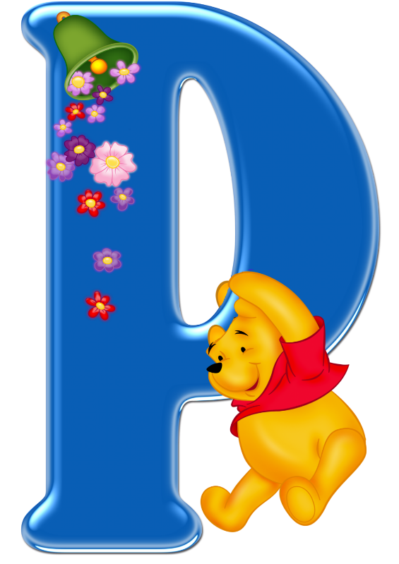

**Подготовила учитель-логопед:**

**Лугуева Зухра Шахрамазановна**

**2019г**